Để học tốt Toán lớp 11, dưới đây là các bài giải bài tập Sách bài tập Toán 11 Hình học Đề toán tổng hợp chương 2.

Giải bài 1 SBT Toán Hình 11 trang 83
Cho hình chóp S.ABCD có đáy là hình thang ( đáy lớn AD). Gọi O la giao điểm của AC và BD, I và J lần lượt là trung điểm của SB và SC.
a) Xác định giao điểm M của AI và (SCD).
b) Chứng minh IJ // (SAD).
c) Xác định thiết diện của hình chóp cắt bởi mp (P) qua I, song song với SD và AC.
Lời giải:
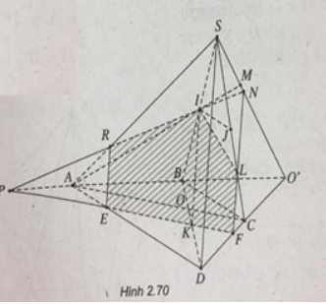
a) Gọi O′ = AB ∩ CD, M = AI ∩ SO′
Ta có: M = AI ∩ (SCD)
b) IJ // BC ⇒ IJ // AD ⇒ IJ // (SAD)
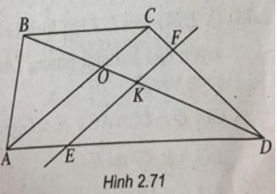
c) Đường thẳng qua I song song với SD cắt BD tại K. Do 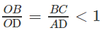 nên OB < OD. Do đó điểm K thuộc đoạn OD.
Qua K, kẻ đường thẳng song song với AC cắt DA, DC, BA lần lượt tại E, F, P.
Gọi R = IP ∩ SA. Kéo dài PI cắt SO’ tại N
Gọi L = NF ∩ SC
Ta có thiết diện là ngũ giác IREFL.

Giải bài 2 Toán Hình 11 trang 83 SBT
Cho hình chóp S.ABCD, có đáy là hình bình hành. Gọi C' là trung điểm của SC và M là một điểm di động trên cạnh SA. Mặt phẳng (P) di động luôn đi qua C'M và song song với BC.
a) Xác định thiết diện (P) cắt hình chóp S.ABCD. Xác định vị trí điểm M để thiết diện là hình bình hành.
b) Khi M di động trên cạnh SA, thì giao điểm của hai cạnh đối của thiết diện chạy trên đường nào?
Lời giải:
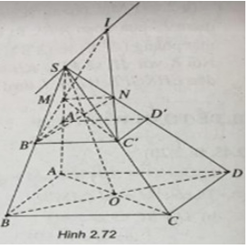
a) (P) // BC nên (P) sẽ cắt (SBC) theo giao tuyến B'C' song song với BC.
Tương tự, (P) cắt (SAD) theo giao tuyến MN song song với AD.
Khi M trùng với trung điểm A' của cạnh SA thì thiết diện MB'C'N' là hình bình hành.
b) Với M không trùng với A':
Gọi I ∈ B′M ∩ C′N. Ta có:
I ∈ B′M ⊂ (SAB), tương tự I′ ∈ C′N ⊂ (SCD)
Như vậy I ∈ Δ = (SAB) ∩ (SCD).

Giải bài 3 Toán Hình 11 SBT trang 83
Cho hình chóp S.ABCD có đáy là hình thang ABCD (có đáy nhỏ BC). Gọi M, N lần lượt là trung điểm của AB và SD, O là giao điểm của AC và DM.
a) Tìm giao điểm của MN và mặt phẳng (SAC).
b) Tìm thiết diện của hình chóp với mặt phẳng (NBC). Thiết diện đó là hình gì?
Lời giải:
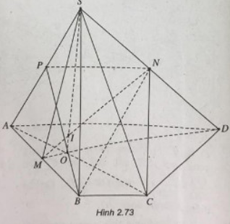
(h.2.73) a) Gọi O = AC ∩ MD Trong mặt phẳng (SMB) gọi I = SO ∩ MN.
Ta có: I = (SAC) ∩ MN
b) AD // BC (BC ⊂ (SBC))
⇒ AD // (SBC). Mặt phẳng (SAD) cắt mặt phẳng (NBC) theo giao tuyến NP // AD (P ∈ SA). Ta có thiết diện cần tìm là hình thang BCNP.

Giải bài 4 Toán SBT Hình 11 trang 83
Cho hình chóp S.ABCD có đáy là tứ giác ABCD. Gọi G₁ và G₂ lần lượt là trọng tâm của các tam giác SBC và SCD
Tìm giao tuyến của mặt phẳng (AG₁G₂) với các mặt phẳng (ABCD) và (SCD).
Xác định thiết diện của hình chóp với mặt phẳng (AG₁G₂).
Lời giải:
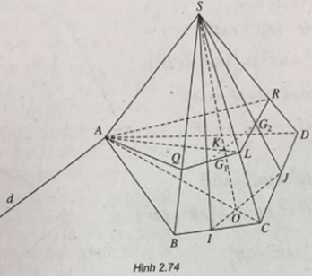
Gọi I, J lần lượt là trung điểm của BC, CD. Ta có IJ // G₁G₂ nên giao tuyến của hai mặt phẳng (AG₁G₂) và (ABCD) là đường thẳng d qua A và song song với IJ
Gọi O = IJ ∩ AC, K = G₁G₂ ∩ SO, L = AK ∩ SC
LG₂ cắt SD tại R
LG₂ cắt SB tại Q
Ta có thiết diện là tứ giác AQLR.

Giải bài 5 trang 83 Toán SBT Hình 11
Cho tứ diện ABCD. Trên ba cạnh AB, AC, AD lần lượt lấy các điểm B', C', D' sao cho đường thẳng B'C'cắt đường thẳng BC tại K, đường thẳng C'D' cắt đường thẳng CD tại J, đường thẳng D'B' cắt đường thẳng DB tại I.
a) Chứng minh ba điểm I, J, K thẳng hàng.
b) Lấy điểm M ở giữa đoạn thẳng BD; điểm N ở giữa đoạn thẳng CD sao cho đường thẳng MN cắt đường thẳng BC và điểm F nằm bên trong tam giác ABC. Xác định thiết diện của tứ diện ABCD khi cắt bởi mặt phẳng (MNF).
Lời giải:
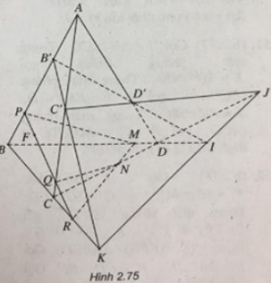
(h.2.75) a) Chú ý rằng I, J, K thẳng hàng vì chúng cùng thuộc giao tuyến của hai mặt phẳng (CBD) và (C'B'D')
b) 4. Vì 4 điểm không đồng phẳng sẽ tạo nên 1 tứ diện => có 4 mặt

Giải bài 6 trang 84 Toán Hình 11 SBT
Cho tứ diện ABCD. Tìm vị trí điểm M trong không gian sao cho:
MA² + MB² + MC² + MD² đạt giá trị cực tiểu.
Lời giải:
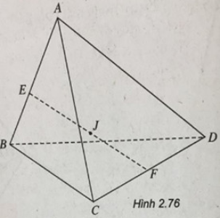
Gọi E, F lần lượt là trung điểm của AB và CD. Ta có:
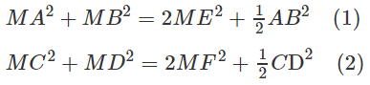
Cộng (1) và (2) ta có:
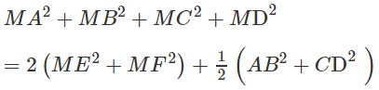
Gọi J là trung điểm của EF, ta có:
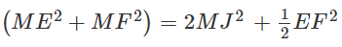
Khi đó:
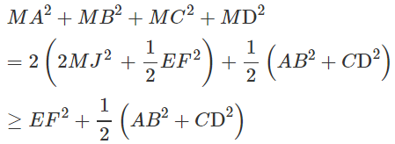
Vậy MA² + MB² + MC² + MD² đạt giá trị nhỏ nhất khi M ≡ J.
CLICK NGAY vào TẢI VỀ dưới đây để download hướng dẫn Giải SBT Toán Hình 11 trang 83, 84 file word, pdf hoàn toàn miễn phí.

